Муниципальное бюджетное общеобразовательное учреждение
«Средняя общеобразовательная школа №75 г.Челябинска»

Творческий проект
«Хлеб – всему голова»
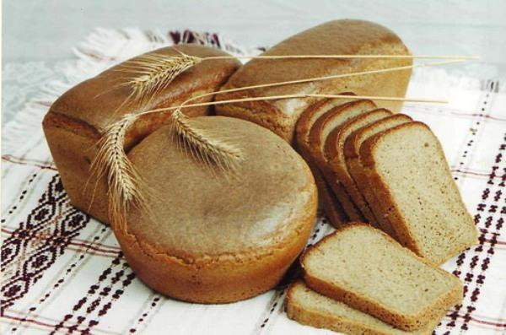

Руководитель: учитель начальных классов
Кожина Ольга Владимировна
Работу выполнила
Руковишникова Виктория
2 «Б» класс

Челябинск
2019
Содержание:
Введение……………………………………………………………….……3
1.Основная часть………………………………………………………..…. 4
1.1 История возникновения хлеба…………………………………….….. 5
1.2 Путь от зернышка до буханки………………………………………....6
Заключение………………………………………………………………… 8

Введение.
Есть в мире понятия, ценность которых ни в чём не измеряется. Это воздух, земля, вода, солнце. К ним можно отнести и хлеб, древний и вечно молодой продукт человеческого труда. «Хлеб – всему голова» - гласит народная мудрость. Без хлеба не обходится ни один скромный завтрак, ни будничный обед, ни праздничный стол. Хлеб сопровождает нас от рождения до глубокой старости - добрый наш друг, имя которого на всех языках люди произносят с любовью и теплотой.
Цель исследования: узнать о значении хлеба в жизни человека.
Задачи исследования:
1. Изучить историю возникновения хлеба.
2. Узнать, почему хлеб называют хлебом.
3.Узнать, как хлеб приходит на наш стол.
4. Изучить пищевую ценность хлеба.
Гипотеза исследования: Если мы узнаем, почему взрослые так ценят хлеб, то будем бережнее относиться к нему.
Планируемый конечный результат:
Рассказать своим сверстникам о ценности труда, приложенного для приготовления хлеба.
Изучить технологию производства.
Актуальность данной работы в том, что все любят хлеб и изучив историю появления хлеба и технологию приготовления хлеба хотим привлечь внимание своих сверстников к одной из главных ценностей нашей жизни, которая стала так обыденна - хлебу на нашем столе!
1. Основная часть.
1.1 История возникновения хлеба.
Хлеб мы едим каждый день на завтрак, обед, ужин и не можем обойтись без него ни дня.
Очень часто мы слышим слова - «Хлеб всему голова!» Почему так говорят? Многие из нас не задумывались: « Что такое хлеб? » У меня возникло несколько гипотез:
- Я думаю, хлеб это не только те батоны, которые мы покупаем в магазине.
- Наверное - это и мука, из которой пекут хлеб.
- А может быть это и поле, засеянное пшеницей или рожью.
- А что, если это другие изделия, выпеченные из муки.
Чтобы разобраться со всеми этими предположениями, нам пришлось потрудиться и исследовать данный вопрос.
Из словаря Ожегова я узнал, что хлеб – 1) колосовые растения с мучнистыми зернами;
2) пищевой продукт, выпекаемый из муки;
3) плоды, семена злаков, перемолотые в муку.
В энциклопедии я прочитал, что более 15 тыс. лет тому назад человек впервые стал собирать и выращивать хлебные злаки. В каменном веке люди ели злаки в сыром виде, а затем они научились смешивать их с водой. С помощью камней зерна растирались в муку, из которой пекли пресные лепешки на раскаленных в огне камнях.

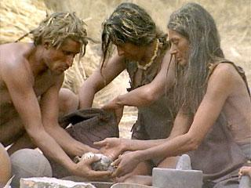
По мнению учёных, открытие хлеба состоялось 16 тыс. лет назад и изобрели его египтяне. Именно тогда человек начал собирать и культивировать хлебные злаки. Правда, вначале, он ел зёрна в натуральном виде. Лишь позднее кулинары каменного века научились растирать и смешивать зерно с водой. Появились первые жернова, первая мука, первый хлеб. Конечно, он нисколько не походил на тот, который мы едим: хлеб был жидким.
Хлеб, испечённый шесть тысяч лет назад – в каменном веке, хранится сегодня в музее г. Цюриха.
В музее искусства г. Нью-Йорка хранится круглый хлебец, выпеченный 3400 лет назад.
С древних времён выпечка хлеба считалась ответственным и почётным занятием.
И так же как к хлебу, испокон веков относился народ и к труду тех, кто его создавал, кто помогал хлебу на стол прийти. Таких людей называют хлеборобами.
Говорят: белый хлеб чёрные руки любит. Чёрные от работы на земле, от пыли и пота. Не в уютном помещении под крышей создаётся хлеб. Всем ветрам и ливням, всем капризам природы открыто хлебное поле. Святое дело – вырастить хлеб.
1.2 Путь от зернышка до буханки хлеба.
Из зёрнышка пшеницы можно получить около 20 миллиграммов муки первого сорта. Для выпечки одного батона требуется более 10 тысяч зёрен. Сколько же надо, чтобы накормить народ? Разве можно найти профессию, более нужную, более почётную, чем профессия хлебороба? Никогда она не отомрёт, не устареет.
Как же выращивают хлеб?
Оказывается!
1.Сначала землю нужно подкормить удобрениями и вспахать, перемешивая удобрения с землей.
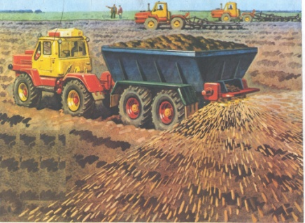
2. Затем землю нужно пробороновать, чтобы не было комков.
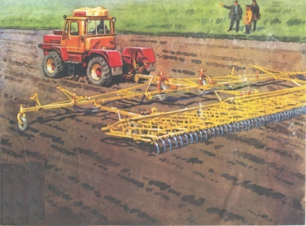
3. Теперь можно начинать сеять!
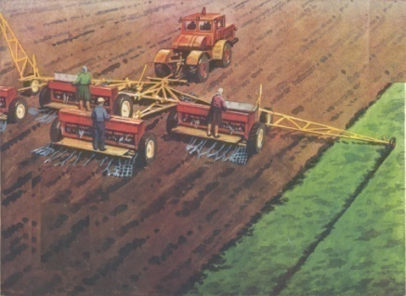
4. После посева надо постоянно обрабатывать почву, защищать посев от вредителей
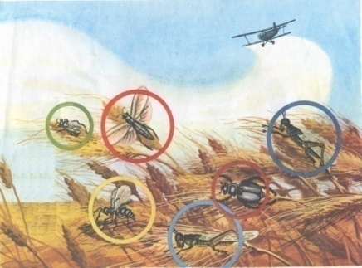
5. Вот пшеница взошла. Все лето созревают зерна в колосьях.
Поле в это время очень красивое.
6. Но вот зерна созрели. Начинается жатва.
И на поле выходят большие машины – комбайны.
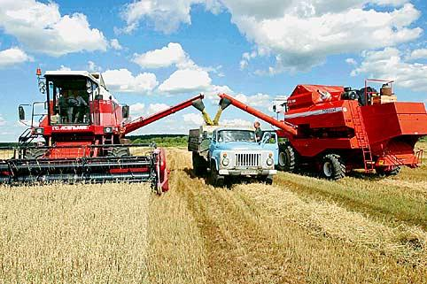
Комбайн – срезает колосья и вымолачивает из них зерна, эти зерна по специальному длинному рукаву высыпаются в грузовые машины, которые беспрерывно подъезжают по сигналу комбайнера.
7. Машины везут зерно на ток – это большая открытая площадка, где зерно очищают, просушивают под солнцем.
8. Потом зерно везут на мукомольные заводы или мельницы, где мелют его в муку.
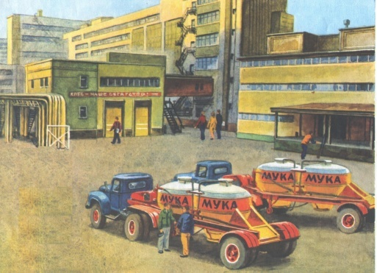
9. Муку отправляют на хлебозавод, где и выпекают хлеб.
Видите, насколько долог и труден путь хлеба к нашему столу.
Заглянув в интернет я узнал, что выпекался хлеб обычно из традиционного сырья – ржаной муки ( позже пшеничной, ячменной ), воды и соли, а в качестве закваски применялось спелое (кислое) тесто, содержащее молочнокислые бактерии.
Национальным хлебом всегда считался черный хлеб, т.е. хлеб из ржаной муки.
Белый же хлеб появился только во второй половине 19 века.
По телевизору из программы «Здоровье» я узнал, что хлеб полезен для здоровья детей и взрослых. В нем нет консервантов, он натуральный на 100% продукт.
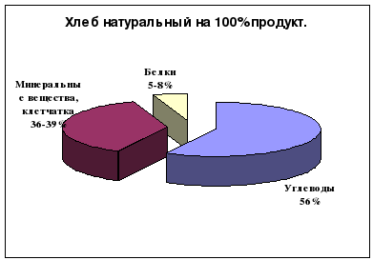
Хлеб содержит в себе все питательные вещества необходимые человеку: до 56% угдеводов , 5-8 % белков, минеральные вещества, клетчатка.
С процессом выпечки хлеба мы познакомились, совершив экскурсию на хлебокомбинат, где нам показали и рассказали как замешивают тесто, увидели как оно попадает в формы, затем наблюдали за выпечкой и фасовкой батонов. Закончилась наша экскурсия дегустацией.
Заключение
Проведенное исследование открыло для нас много нового. Мы узнали, как долог и труден путь хлеба к нашему столу. Узнали, что хлеб – это результат тяжелого труда огромного количества людей самых разных профессий;
Так же узнали, что хлеб очень полезен, в нем находятся практически все питательные вещества необходимые человеку.
Таким образом, мы сумели достичь цели нашего исследования и смогли узнать о значении хлеба в жизни человека. Выдвинутая нами в начале исследования гипотеза подтвердилась. Данная работа помогла нам понять всю ценность хлеба. Теперь мы будем еще больше дорожить хлебом и будем учить этому своих друзей.

